ИНФОРМАЦИОННО-АНАЛИТИЧЕСКАЯ СПРАВКА
ПО РЕЗУЛЬТАТАМ ВОСПИТАТЕЛЬНОЙ РАБОТЫ
МБОУ «СОШ №3»
2023 – 2024 учебный год

Ответственные за воспитательную работу в образовательной организации:

Заместитель директора по воспитательной работе | Коркодинова Алена Владимировна  Телефон: +79120338846  e-mail: alena.korkodinova@bk.ru
Советник | Кирилина Анна Васильевна  Телефон: +79041681226  e-mail: 25zav@mail.ru
Педагог-организатор | Тарасюк Анастасия Алексеевна  Телефон: +79221329256  e-mail: nastautiputiska@gmail.com  Ставка: 1
Социальный педагог | Вайс Вера Робертовна  Телефон: +79126042827  e-mail: wwais@bk.ru  Ставка: 1

В образовательной организации в 2023 году создан Штаб воспитательной работы (Приказ №192А/01-11 от 20.10.2023 года) в составе: ЗДВР, советник, педагог-организатор, социальный педагог. В 2023-2024 учебном году состоялось 3 рабочих заседания Штаба.
В 2023 году в МБОУ «СОШ №3» открыто первичное отделение Российского движения детей и молодежи «Движение первых». Председатель первичного отделения – Кирилина Анна Васильевна, советник директора по воспитанию и взаимодействию с детскими общественными отделениями. На 20 мая 2024 года в Движении первых состоят 69 обучающихся школы.
В 2022 году создан волонтерский отряд, 5 человек, руководитель Вайс Вера Робертовна. Также ученики МБОУ «СОШ №3» принимают участие в волонтерских акциях:
«Мы – добровольцы»
Общими силами нам удалось собрать около 100 килограмм различного корма для собак и кошек, которые были переданы в приют по содержанию и передержке бездомных животных.
«Своих не бросаем»
Мы верим, что подбадривающие послания придадут нашим защитникам уверенности, решительности и поддержат их дух, поэтому пишем «Письма солдатам». А девочки на уроках технологии делают для солдат милые открытки и талисманы.
Наши ученики активно помогают в Штабе гуманитарной помощи нашего города, плетут маскировочные сети и изготавливают сухой армейский душ.

Модуль «Урочная деятельность»
Практика образовательной организации по вовлечению учителем-предметником учеников к исследовательской деятельности – это, создание проблемных ситуаций, активизация познавательной деятельности учащихся в поиске и решении сложных вопросов, требующих актуализации знаний, построения гипотез. Исследовательский метод обучения можно применять на любом материале и в любом школьном возрасте. Для этого используются различные дидактические средства создания проблемных ситуаций: исследовательская задача, проблемный вопрос, моделирование эксперимента, дискуссии. Учебные исследования можно выполнять во время выполнения домашнего задания: проведение наблюдений, постановка опыта, проблемный анализ текста, подготовка вопросов к дискуссии, анкеты, творческие работы, другое.

Модуль «Внеурочная деятельность»
В 2023 году начальные классы МБОУ «СОШ №3» присоединились к проекту «Орлята России». На 20 мая 2024 года в Орлятах состоит один класс. Сертификаты о прохождении классом каждого трека есть у учителя 4 «А» класса Никитиной Анны Павловны.
Школьный театр «Бенефис» ведет свою деятельность с 01.09.2023 года, в форме дополнительной общеразвивающей программы. В работе театра принимают участие 10 учащихся. Руководителем является педагог-организатор Тарасюк Анастасия Алексеевна.
В 2023-2024 учебном году провели 3 постановки театра теней на День матери, Новый год и День учителя.
Туристско-краеведческая деятельность в образовательной организации не реализуется.
Школьные спортивные клубы работают по модулям: волейбол, баскетбол, легкая атлетика. Работа реализуется в форме внеурочной деятельности. Участниками клуба являются 53 обучающихся. Ответственный: учитель по физической культуре Шаманаева Галина Борисовна.
Юнармеский отряд «Русич» ведет свою деятельность с 01.09.2021 года, в форме внеурочной деятельности. Участниками отряда являются 49 обучающихся. Руководители: преподаватель-организатор ОБЖ Вьюкова Ольга Викторовна и учитель по физической культуре Шаманаева Галина Борисовна.
Четыре юнармейца отряда «Русич» приняли участие в Параде Победы 9 мая на площади 1905 года в городе Екатеринбурге и получили ведомственную медаль Министерства обороны РФ «За участие в военном параде в День Победы».
1 место в Военно-спортивной игре «Зарница» на территории ЗАТО Свободный Свердловской области.
Шесть призовых мест в Районном военно-спортивном празднике, посвященном Дню защитника Отечества.
1 место в Военно-спортивной игре «Зарница» общеобразовательных учреждений Режевского городского округа.
«ЮИД» и «ДЮП» реализуются в форме внеурочной деятельности. В отрядах по 10 обучающихся. Ответственный: преподаватель-организатор ОБЖ Вьюкова Ольга Викторовна.

Модуль «Классное руководство»
Вовлечение обучающихся любого возраста в различные формы классного и общешкольного ученического самоуправления, органов государственно-общественного управления общеобразовательным учреждением, в детские и подростковые общественные организации.

Модуль «Основные школьные дела»
В 2023 – 2024 учебном году в МБОУ «СОШ №3» было проведено 23 общешкольных мероприятий, приуроченных к праздникам и памятным датам:
№ | Мероприятие | Срок  проведения | Класс | Кол-во задействованных (чел)
1 | День знаний | сентябрь | 1-11 | 382
2 | День окончания Второй мировой войны.  День солидарности в борьбе с терроризмом | сентябрь | 1-11 | 382
3 | Международный день пожилых людей | октябрь | 1-11 | 382
4 | Международный день учителя | октябрь | 1-11 | 382
5 | День отца в России | октябрь | 1-11 | 382
6 | День народного единства | ноябрь | 1-11 | 382
7 | День матери в России | ноябрь | 1-11 | 382
8 | День государственного герба РФ | ноябрь | 1-11 | 382
9 | День неизвестного солдата | декабрь | 1-11 | 382
10 | Международный день добровольца (волонтера) в России | декабрь | 1-11 | 382
11 | День героев Отечества | декабрь | 1-11 | 382
12 | День конституции РФ | декабрь |  | 382
13 | Новый год | декабрь | 1-11 | 382
14 | День российского студенчества. Татьянин день | январь | 1-11 | 382
15 | День полного освобождения Ленинграда от фашисткой блокады | январь | 1-11 | 382
16 | День русской науки | февраль | 1-11 | 382
17 | Военно-спортивный праздник «Богатырские забавы», посвященный памяти А. Богданова и Г. Глинских | февраль | 1-11 | 382
18 | День защитников Отечества | февраль | 1-11 | 382
19 | Международный женский день | март | 1-11 | 382
20 | День воссоединения Крыма с Россией | март | 1-11 | 382
21 | День победы | май | 1-11 | 382
22 | День государственного флага РФ | май | 1-11 | 382
23 | День чести школы | май | 1-11 | 382
Все эти мероприятия были проведены по плану воспитательной работы школы. Участие учащихся в мероприятиях по классам было практически 100%.

Модуль «Внешкольные мероприятия»
С 4 по 12 мая 2024 года ученики 7«А» и 8«Б» классов посетили культурную столицу России - город Санкт-Петербург. Поездка была очень насыщенной и содержательной. Ребята познакомились с историей города, побывали в Зимнем дворце, Петропавловской крепости, Исаакиевском соборе, в современном интерактивном музее «Петровская акватория». В музее ученики знакомились с полотнами великих художников. Особенно завораживающе подействовали картины Ивана Константиновича Айвазовского и Ильи Репина. В юбилейный год великого поэта А.С. Пушкина ребята побывали на квартире поэта, расположенной на набережной реки Мойка, дом 12. Почувствовали атмосферу дома поэта, больше узнали о его жизни. А ещё побывали в Петергофе, полюбовались фонтанами, прогулялись вдоль Финского залива, на обратном пути заехали в Кронштадт, посмотрели наши корабли ВМФ.

Модуль «Организация предметно-пространственной среды»
В течение учебного года каждый понедельник начинается с поднятия Государственного флага и исполнения Государственного гимна Российской Федерации. На линейке присутствуют не все обучающиеся, так как школа работает в две смены, а линейка проходит в 8:00.
Школьный музей начнет свою деятельность с 01.09.2024 года.

Оформление школьного пространства
Размещение символики Российской Федерации (флаг, герб, слова гимна) | 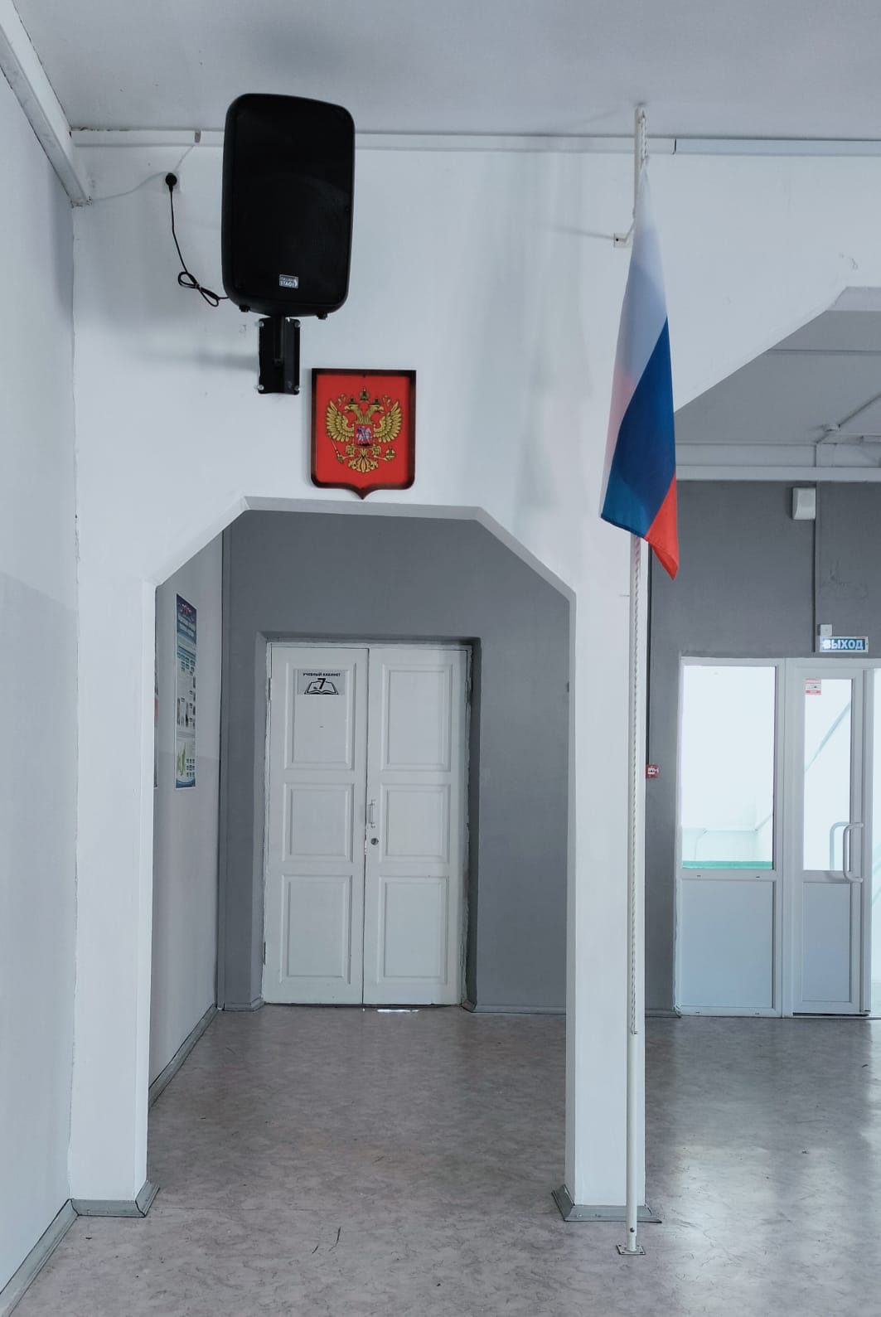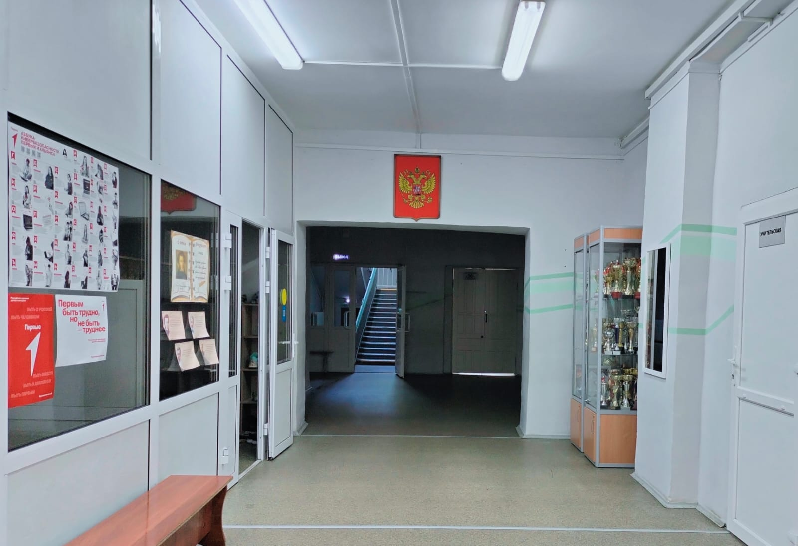
Центр детских инициатив | 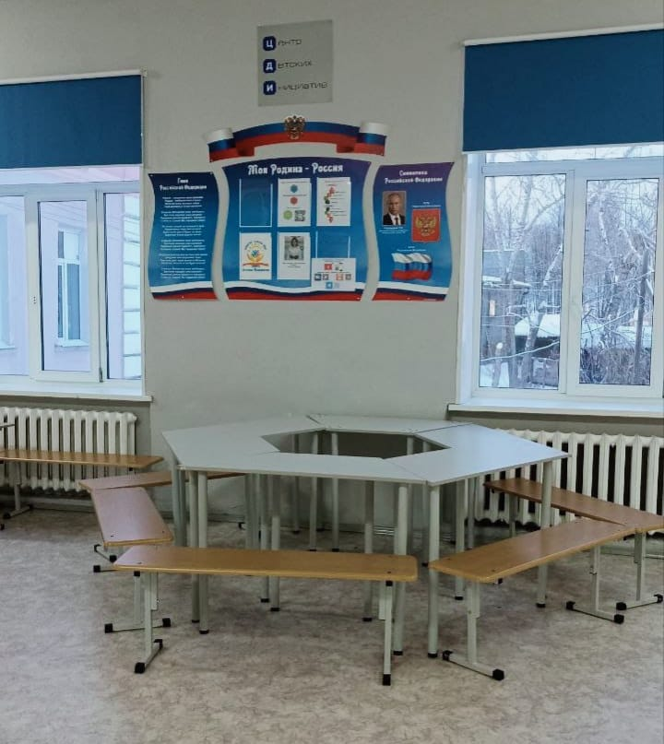

Модуль «Взаимодействие с родителями (законными представителями)»
Всего за 2023 – 2024 учебный год состоялось 2 общешкольных родительских собраний:
- 16.02.2024г., тема «Семья и школа: взгляд в одном направлении», слушали 22 родителя;
- 26.04.2024г., тема: «Итоговая аттестация, летняя занятость, воспитательная и профилактическая работа», слушали 25 родителей.
В МБОУ «СОШ №3» ведет работу Школьный родительский комитет, в котором состоят 20 родителей (законных представителей) обучающихся.

Модуль «Самоуправление»
В МБОУ «СОШ №3» действует орган ученического самоуправления – Совет обучающихся, в котором состоят 10 ребят из 8-11 классов.
Школа для всех учеников одна, каждый ученик этого большого дома должен чувствовать свою значимость, свою, хоть самую небольшую роль и ощущать свою востребованность.

Модуль «Профилактика и безопасность»
На 20 мая 2024 года на внутришкольньном учете состоит 1 обучающийся, и 0 состоит на учете в ПДН.
В 2023 – 2024 году 382 обучающихся (100%) приняли участие в мероприятиях профилактической направленности:
01.09.2023 год – Беседы совместно с сотрудниками ГИБДД «День знаний и Правил дорожного движения».
05.09.2023 год – Пятиминутки «Безопасный путь домой». Учащиеся 1-х классов совместно с родителями разработали и оформили маршрут безопасного движения в школу и обратно.
06.10.2023 год – Родительские собрания «Ваш ребенок - участник дорожного движения», в том числе пропаганда ношения светоотражающих элементов.
08.11.2023 год – В Единый день профилактики состоялся разговор по предупреждению детского дорожного травматизма, о правилах безопасности при пожаре и о действиях в чрезвычайных ситуациях. Участники встречи: Инспектор по пропаганде безопасности дорожного движения ОГИБДД ОМВД России по Режевскому району лейтенант полиции Грядунова Анастасия Сергеевна, Инспекторы 223 ПЧ Глотова Ксения Валерьевна и Якимова Елена Владимировна.
07.03.2024 год – В рамках Недели профилактики школу посетили инспекторы 223 Пожарно-Спасательной части РГО Глотова Ксения Валерьевна и Якимова Елена Владимировна и ВРИО начальника ОПДН ОМВД по Режевскому району майор полиции Тебнева Ольга Павловна. С детьми провели беседу о правилах пожарной безопасности, о порядке действий в чрезвычайных ситуациях, об ответственности за несоблюдение правил безопасности, о соблюдении Комендантского часа, об административной и уголовной ответственности несовершеннолетних, о запрете экстремистской деятельности на территории РФ.
09.04.2024 год – Классные встречи, на которых Инспектор по пропаганде безопасности дорожного движения ОГИБДД ОМВД России по Режевскому району лейтенант полиции Грядунова Анастасия Сергеевна напомнила ребятам о правилах дорожного движения, рассказала о последствиях их нарушения и о безопасности при езде на средствах индивидуальной мобильности.
15.05.2024 год - С целью профилактики детского дорожного травматизма сегодня на улицы нашего города вышли ребята из 5 «А» класса вместе с Анастасией Сергеевной Грядуновой, инспектором по пропаганде безопасного дорожного движения и провели беседу с велосипедистами-нарушителями о правилах БДД, напомнили детям о культуре поведения на дорогах и напомнили взрослым, как правильно переходить дорогу.

Модуль «Социальное партнерство»
МБОУ «СОШ №3» в течение учебного года вела сотрудничество с Центральной детской библиотекой, Режевским историческим музеем, Центром культуры и искусств, Центром творческого развития, Дворцом культуры «Металлург», стадионами «Сатурн» и «Металлург».

Модуль «Профориентация»
Каждый четверг в образовательной организации проводится профориентационное занятие для 6 – 11 классов «Россия – мои горизонты». Также в рамках проекта «Билет в будущее» обучающиеся посещают исторический мультимедийный парк «Россия – Моя история».
МБОУ «СОШ №3» предоставляет в летнее время рабочие места обучающимся в лагере дневного пребывания. В июне 2024 года будет трудоустроено 8 человек.
В марте 2024 года состоялось выездное мероприятие в «ГБПОУ Свердловский областной медицинский колледж».
Сотрудники, преподаватели и волонтёры колледжа организовали экскурсию по учреждению, рассказали какие специальности получают студенты колледжа на базе 9 и 11 классов, а это: фельдшер, лаборант, медсестра и медбрат, зубопротезный техник, акушер, фармацевт и подробно рассказали о правилах поступления в колледж. И самыми важными и интересными были проведенные для учеников практико-ориентированные мастер-классы по курсу «Человек», на которых учащиеся получили знания о том, как правильно поставить инъекции работая на фантоме.
Выводы и результаты:
В личностном развитии школьников за 2023-2024 учебный год отмечается устойчивая позитивная динамика, в том числе в развитии патриотических качеств личности обучающихся.
Качество воспитательной работы школы в 2023-2024 году можно признать хорошим. Воспитательные мероприятия соответствуют поставленным целям и задачам рабочей программы воспитания. Большая часть обучающихся школы приняла активное участие в классных мероприятиях.
Обучающиеся школы принимают активное участие в конкурсах и олимпиадах и показывают хорошие результаты.
Внеурочная деятельность была организована согласно модулю «Внеурочная деятельность». При этом учитывались образовательные запросы родителей обучающихся. Вовлеченность обучающихся во внеурочную деятельность в течение учебного года можно оценить как удовлетворительную.
Работа с обучающимися группы риска и их родителями осуществляется в рамках модуля «Классное руководство» классными руководителями, а также в рамках модуля «Профилактика и безопасность» и реализована в полном объеме.
Работа с родителями в течение года проводилась согласно планам воспитательной работы в классах и в различных формах. Установлена положительная динамика в вовлеченности и заинтересованности родителей в воспитательных делах школы.
Работу Совета старшеклассников можно оценить как хорошую.
Эффективность профориентационной работы в среднем по школе можно оценить как удовлетворительную.
Реализация рабочей программы воспитания осуществлялась в соответствии с календарными планами воспитательной работы по уровням образования. Степень реализации – 100%.

Задачи на следующий год:
1. Совершенствование содержания воспитания, внедрение форм и методов, основанных на лучшем педагогическом опыте в сфере воспитания и способствующих эффективной реализации воспитательного компонента федеральных государственных образовательных стандартов; условий для выявления и поддержки одаренных детей;
2. Развитие форм включения детей в интеллектуально-познавательную, творческую, трудовую, общественно полезную, художественно-эстетическую, физкультурно-спортивную, игровую деятельность, в том числе на основе использования потенциала системы дополнительного образования детей и других организаций сферы физической культуры и спорта, культуры;
3. Продолжение работы по формированию индивидуальной траектории развития личности ребёнка, с учётом его потребностей, интересов и способностей.

